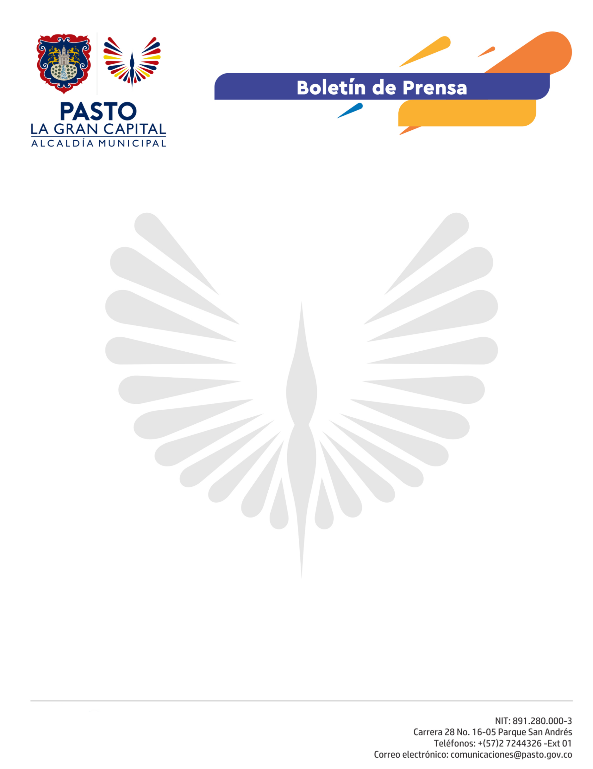
No.162
15 de abril de 2021

DE MANERA POSITIVA SE CUMPLIÓ PRIMER COMITÉ DEL PLAN ESTRATÉGICO DE CONTROL Y VIGILANCIA AL TRANSPORTE PÚBLICO DE PASTO
Un positivo balance dejó el Primer Comité del Plan Estratégico de Control al cumplimiento del marco normativo en transporte público. El encuentro fue presidido por el Secretario de Tránsito, Javier Recalde, junto a los Secretarios de Gobierno, Planeación y el Gerente de Avante.

El funcionario explicó que uno de los objetivos de este comité es garantizar el seguimiento, vigilancia y control de las empresas de transporte legalmente constituidas, a fin de que los usuarios puedan hacer uso de un servicio seguro, accesible y eficiente.

“Una de las funciones de este comité es determinar y atender los inconvenientes que se puedan presentar en el Municipio en torno a la prestación del servicio de transporte, teniendo en cuenta que la informalidad es latente”, precisó.

Además, otra de las tareas es verificar que las empresas operen bajo las condiciones por las cuales fueron autorizadas, tanto para la modalidad del transporte colectivo de pasajeros, donde se respeten rutas, horarios y frecuencias, así como para el transporte público individual tipo taxi.

Finalmente, el funcionario señaló que será la Secretaría de Tránsito la que asuma los llamados de atención, sanciones o investigaciones que se puedan generar por el incumplimiento al marco normativo que rige al transporte público.

